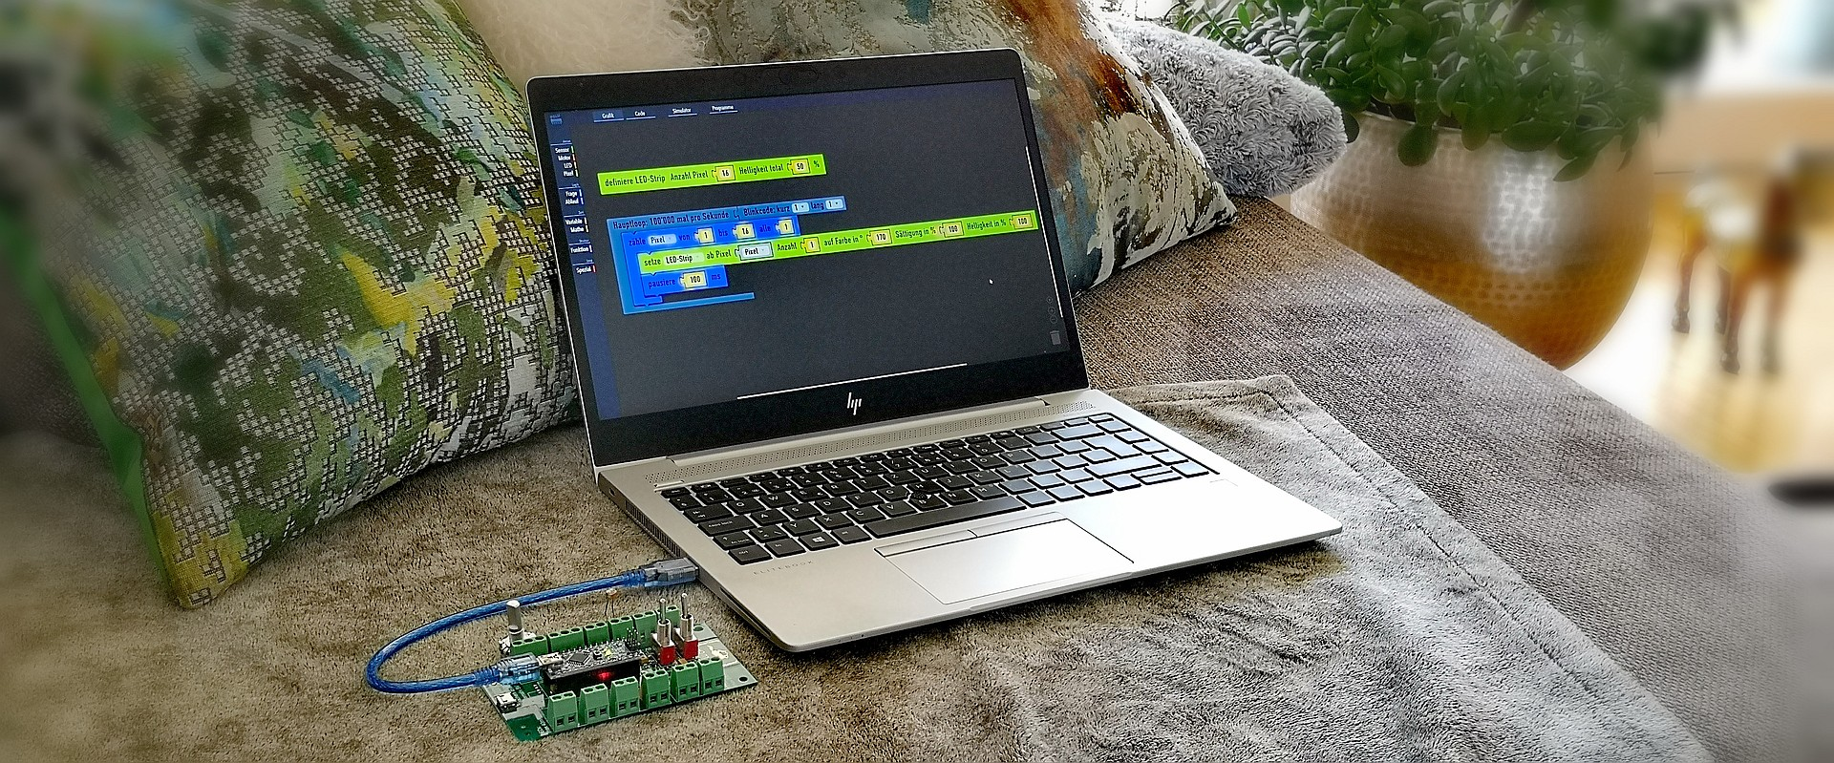
Das Arbeiten zu Hause mit minimalen Mitteln bietet die Chance, neue Inhalte Step-By-Step von Grund auf zu erkunden. Mit einem einfachen Mikrocontroller können, ohne Bauen und Basteln, spannende Experimente rund um die Robotik gemacht werden. Dies bietet viele Anknüpfungspunkte für spätere Schulprojekte im Makerspace, TTG oder Werken.
Spracherkennung
Aktivität 4: Eine simple
Arduino Experimente
Das vorgestellte Projekt kann mit dem PGLU-Mikrocontroller KOMFORT, PIXEL oder jedem Arduino NANO/UNO umgesetzt werden. Details zum grafischen Programmieren des NANO/UNO gibt es hier.

Was ist Spracherkennung?
Spracherkennung ist ein Verfahren zur Steuerung von Automaten und Maschinen mit gesprochenen Wörtern oder Sätzen. Dabei wird eine Schallwelle mit einem Mikrofon aufgenommen und vom Prozessor abgetastet. Das Programm erkennt dann bestimmte Muster und kann unterschiedlich darauf reagieren.
Die folgende Grafik zeigt, wie eine solche simple Analyse aussehen könnte. Es werden die unterschiedlichen Lautstärken in %-Werten gemessen und gespeichert.
100%
90%
65%
60%
65%
80%
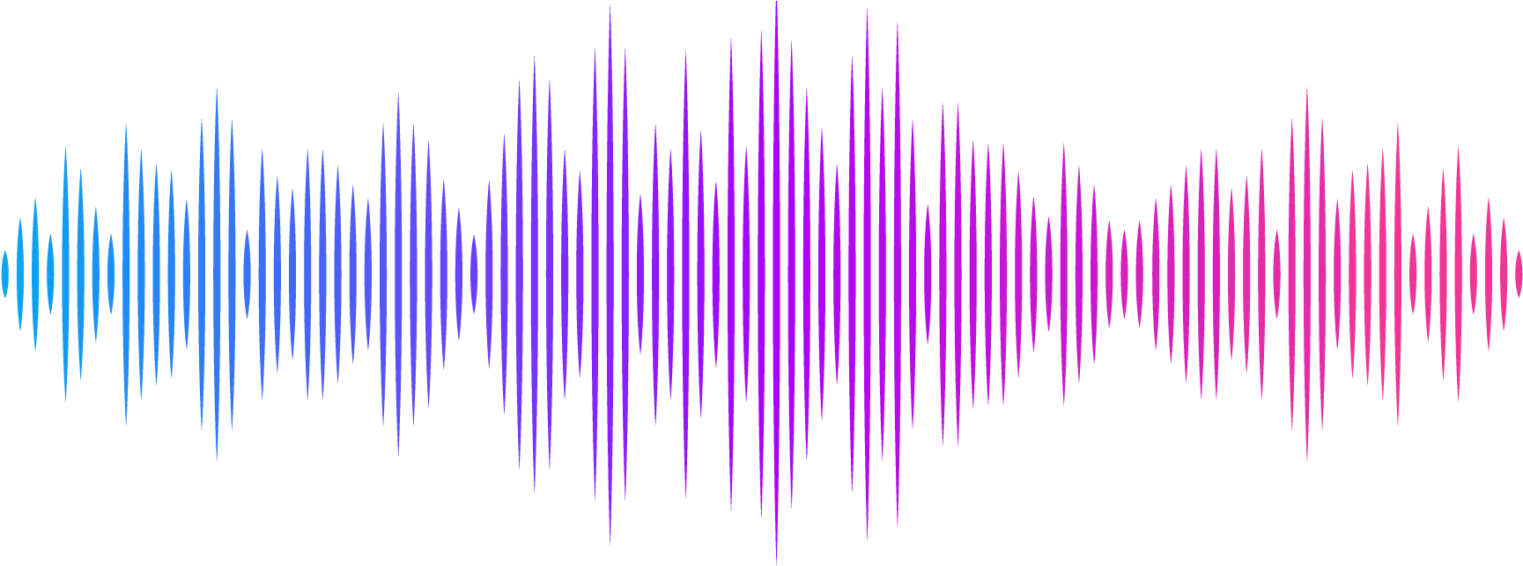
Grafik: Schallwelle mit grober Analyse der Lautstärken in %
0%
50%
45%
0%
55%
50%

Wo wird Spracherkennung verwendet?
Spracherkennung ist ein top aktuelles Thema und immer mehr Geräte werden damit gesteuert. Mit sogenannt smarten Lautsprechern zu Hause kannst du das Licht steuern, die Kaffeemaschine einschalten oder online Waren bestellen. Die folgenden Videos zeigen, dass dies zwar praktisch ist, aber auch Gefahren mit sich bringt.
- Video - Familienleben mit dem Sprachassistenten
- Video - Barrierefreies Autofahren mit Sprachsteuerung
Mit dem Arduino Mikrocontroller ist es möglich eine sehr simple Variante von Spracherkennung zu programmieren. Dabei wird ein Klatschsignal mit einem Mikrofon Sensor analysiert und damit eine LED gesteuert. In der einfachsten Form wird die LED damit ein- und wieder ausgeschaltet.
Für die folgenden Aktivitäten und Challenges muss der Mikrofon Sensor mit dem Eingang S3 des Mikrocontrollers verbunden werden. Der mitgelieferte Kondensator wird wie im Anschlussschema zusätzlich eingeschraubt. Er macht das aufgenommene Tonsignal für den Mikrocontroller besser lesbar.
Alle Aktivitäten können mit den LEDs direkt auf dem PGLU-Mikrocontroller gemacht werden. Selbstverständlich können aber auch separate LEDs in die Ausgänge L1 – L4 eingeschraubt werden. Achte dabei immer auf die Polung, wenn auch ein falsches Einschrauben kein schlimmer Fehler wäre und nichts zu Schaden käme. Für Versuchszwecke darf auf den Vorwiderstand verzichtet werden - ohne Gewähr.

Aktivität
- Welche Geräte in deinem Haushalt haben ein Mikrofon eingebaut?
- Öffne die Webseite workshop.pglu.ch > Sensor > Mikrofon
- Schliesse dein Mikrofon an den Eingang S3 des Mikrocontrollers an und justiere die Empfindlichkeit mit einem Küchenmesser (Video 1). Verwende die Jumper Kabel und achte auf die richtige Polung
- Klassen 6 bis 8: Programmiere Sketch 4
- Klasse 9: Programmiere Sketch 4 und 5

Challenges
Klassen 6 bis 8
- Nenne Geräte aus deinem Umfeld, die eine Sprachsteuerung besitzen
- Nenne 5 Chancen und 5 Risiken, die die Sprachsteuerung von diesen Geräten mit sich bringt. Beziehe dich auf die beiden Videos oben
- Teste Sketch 4: Stelle die Empfindlichkeit des Mikrofons und den Grenzwert so ein, dass dein Klatschschalter zuverlässig funktioniert. Sketch 4 funktioniert so:
  - Ein Mikrofon an Sensor 3 misst die Lautstärke von Geräuschen
  - Sobald diese Lautstärke den Grenzwert von 50 % überschreitet, wird die LED umgeschaltet
  - Die Pause von 100ms verhindert, dass der Nachhall des Geräusches die Schaltung ein zweites Mal auslöst. Experimentiere auch mit dieser Pause - kann sie weggelassen werden?
Klassen 9
- Sketch 5 ist eine Erweiterung von Sketch 4: Die LED wird nur umgeschaltet, wenn genau 3 Mal geklatscht wird. So kannst du für das Steuern der LED einen einfachen Code festlegen. Was an Sketch 5 ist gleich wie bei Sketch 4?
- Der Umgang mit der Zeit ist sicher nicht so leicht verständlich. Weitere Infos zu dieser Art Zeit zu messen findest du hier: workshop.pglu.ch > Sketch > Zeit-in-ms
- Erweitere den Code so, dass du einen zweistelligen Code klatschen musst, um die LED zu schalten:
  - 3 Mal klatschen
  - Eine kurze Pause machen
  - 4 Mal klatschen
Anschlussschema Mikrocontroller

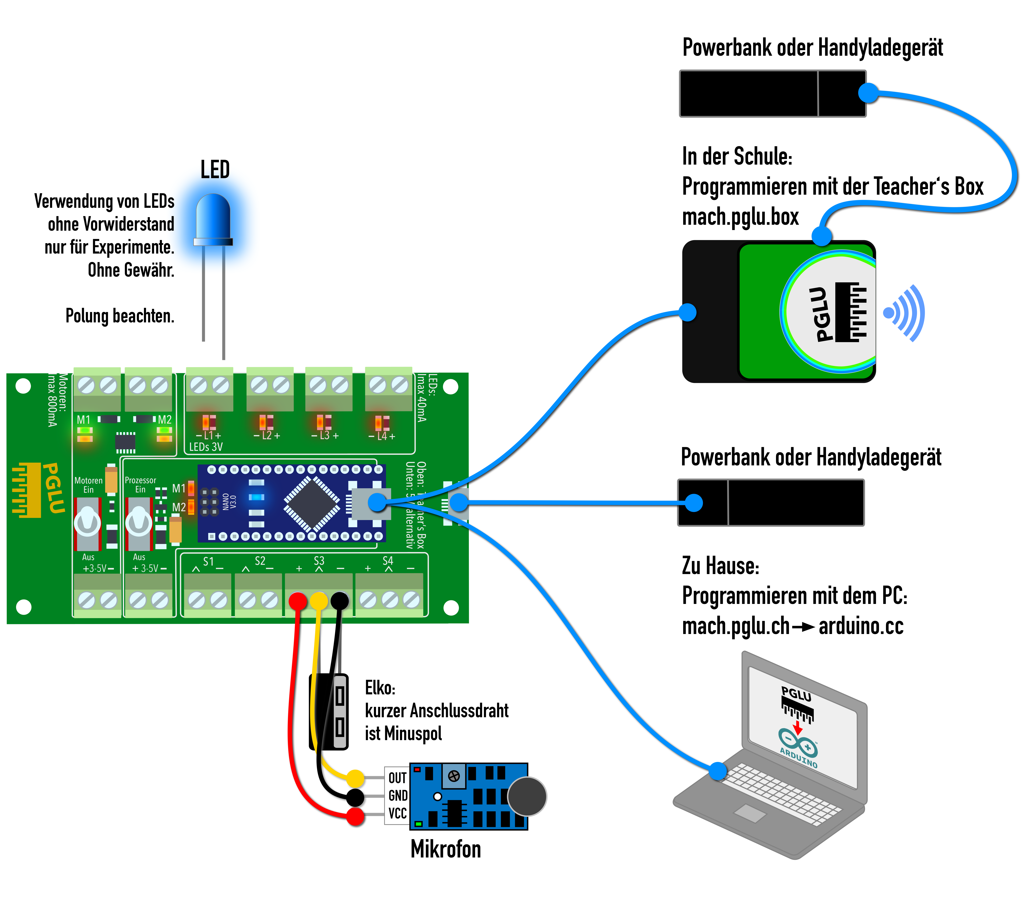

Zeit
- 1-6 Lektionen
Erforderliche Komponenten für diese Aktivität
- Mikrocontroller «Komfort» oder Arduino NANO/UNO
- Sensor Mikrofon
- 3 Jumper Kabel Stecker-Buchse
- Freiwillig: eine oder mehrere LEDs
- Freiwillig: 1 Powerbank
- Mac oder PC mit USB-Anschluss
Mikrocontroller mit dem PC verbinden
- Video - Arbeiten zu Hause auf dem Sofa
- Video - Arbeiten in der Schule mit Lerngruppen
Erforderliche Komponenten für alle Aktivitäten der Serie
- Mikrocontroller «Komfort»
- Sensor Schalter
- Sensor Potentiometer
- Sensor Mikrofon
- Sensor Ultraschallsensor
- Aktor Neopixel
- Jumper Kabel Stecker-Buchse
- PC oder Mac mit USB
- Schraubenzieher Grösse 0 oder 1
- Klebstreifen
Unterstützung
- info@pglu.ch

Bildnachweise
- Titelbild: pglu.ch
- Grafiken: pglu.ch

Impressum

PGLU.CH
Seminarstrasse 68
5430 Wettingen

https://pglu.ch
https://workshop.pglu.ch

